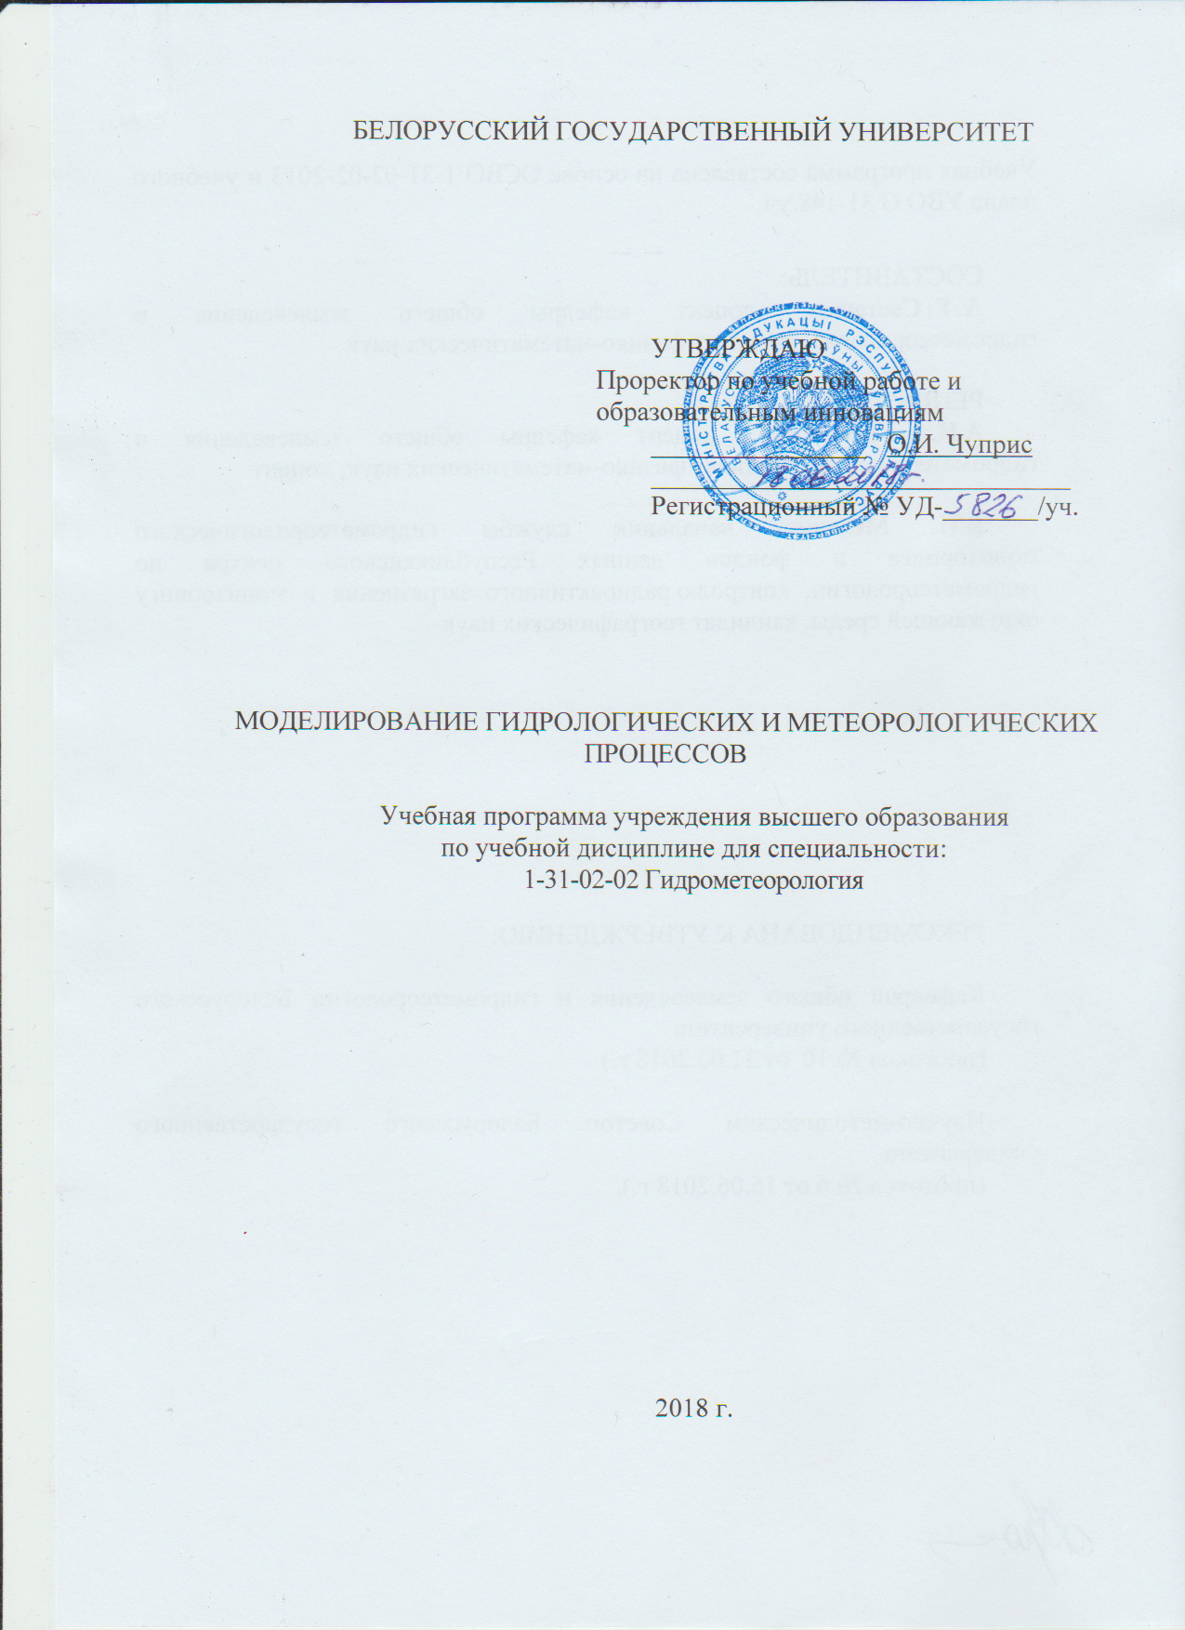

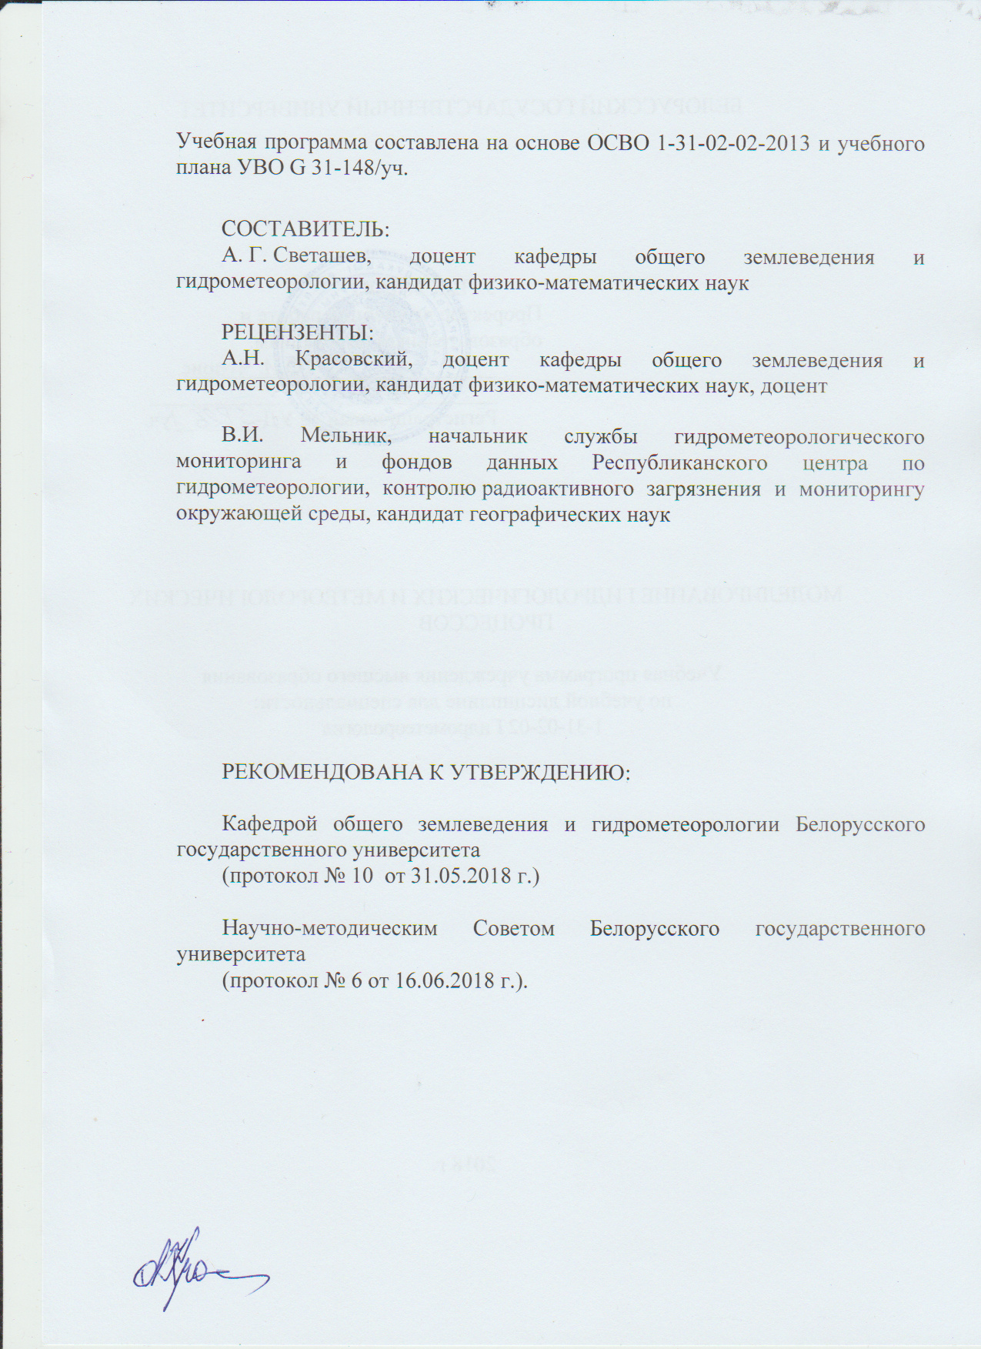

**ПОЯСНИТЕЛЬНАЯ ЗАПИСКА**

Программа составлена на основе опыта преподавания дисциплин «Моделирование метеорологических процессов», а также «Моделирование гидрологических процессов и проблемы гидрологии» на географическом факультете БГУ в 2013-2017 гг.

Дисциплина «Моделирование гидрологических и метеорологических процессов» представляет собой органичную часть курсов физической метеорологии и динамики атмосферы и посвящена изучению методов численного (компьютерного) моделирования гидрологических и атмосферных процессов, а также связанных с ними метеорологических и климатических явлений.

Последнее десятилетие ХХ и начало XXI века ознаменовались бурным развитием методов численного моделирования метеорологических процессов и явлений различных пространственных и временных масштабов, что было обусловлено значительным прогрессом в области компьютерных систем и информационных технологий. В значительной степени это сказалась также и на развитии методов численного моделирования гидрологических процессов, в значительной степени связанных с корректной оценкой выпадающих осадков, полей распределения температуры, скоростей ветра в приземном слое и т.п.

В большинстве развитых стран на повестке дня – создание полностью автономных интеллектуальных систем анализа и прогноза погоды, а также оценки различных экстремальных погодных и гидрологических ситуаций.

В этой связи, разработка методов комплексного моделирования метео- и гидросистем представляет значительный интерес.

Данная дисциплина полностью согласуется с курсами, посвященными радиолокационным и спутниковым методам исследования параметров атмосферы и земной поверхности, поскольку именно результаты дистанционного зондирования используются в качестве исходных данных для функционирования и «валидации» численных физических моделей, в частности, для систем метеорологического и гидрологического прогноза различных пространственных и временных масштабов.

Дисциплина «Моделирование гидрологических и метеорологических процессов» читается для специальности **1-31 02-02 Гидрометеорология)** и относится к циклу специальных дисциплин (государственный компонент).

Изложение изучаемой дисциплины предполагает знание таких дисциплин специальности, как «Гидрология», «Гидрологические расчеты», «Физическая метеорология», «Синоптическая метеорология» и «Динамическая метеорология».

***Цель***дисциплины заключается в подготовке специалистов, владеющих основами теоретических знаний в области развития моделей численного анализа гидрологических и атмосферных процессов, а также практическими навыками проведения расчетов с использованием наиболее современных программ и компьютерных технологий.

*В* ***задачи*** *дисциплины входят:*

* Формирование у студентов знаний о физических основах, принципах и методах построения численных моделей атмосферы и гидросферы, а также методах анализа гидрологических и метеорологических явлений,
* знакомство с самыми передовыми разработками в области численных моделей атмосферных и гидрологических процессов
* получение студентами практических навыков по использованию современных компьютерных систем для численного моделирования, анализа и прогноза реальных погодных и гидрологических ситуаций

Изучение дисциплины базируется на основе знаний, полученных при изучении цикла специальных дисциплин государственного компонента и компонента учреждения высшего образования: гидрологии, гидрологических расчетов, физической метеорологии, синоптической метеорологии и динамики атмосферы.

В результате изучения дисциплины обучаемый (студент) должен:

**знать:**

* физические основы возникновения и развития атмосферных процессов;
* основные физические характеристики метеорологических и гидрологических явлений;
* гидроэкологические особенности формирования стока рек;
* основные признаки и критерии опасных гидрологических и погодных явлений;
* основные принципы и методы численного анализа и компьютерного моделирования;
* основы программирования на компилируемых и «скриптовых» языках
* общее устройство и приемы проведения расчетов и распараллеливания вычислений на многопроцессорных системах;
* основные методы получения и использования метеорологической и гидрологической информации с помощью различных систем и интернет источников;
* основные методы численного моделирования стока и водного баланса водоемов;
* основные методы оценки и численного моделирования метеорологических явлений, оказывающих влияние на гидрологические процессы;
* основные принципы построения систем автоматизированного прогноза гидрологических и метеорологических явлений различных пространственных и временных масштабов;

**уметь:**

* получать необходимую информацию из открытых источников, включая интернет;
* готовить входные данные для проведения модельных расчетов в системах прогноза метеорологических и гидрологических явлений WRF и GSFLOW;
* проводить численное моделирование реальных погодных и гидрологических ситуаций в системах WRF и GSFLOW, в том числе и с использованием суперкомпьютеров
* оценивать информацию, получаемую в результате проведенных расчетов, производить ее первичную обработку
* использовать полученные данные для анализа физических процессов и явлений, происходящих в атмосфере, а также для оценки их влияния на гидрологические объекты.

**владеть:**

* навыками и методами применения информации, полученной численным моделированием, в научно-исследовательской и практической (прогностической) деятельности.

Для решения задач дисциплины кроме теоретического курса предусматривается проведение лабораторных работ с использованием суперкомпьютерной системы ННИЦ МО БГУ.

В результате изучения учебной дисциплины формируются следующие компетенции:

1. Академические.

Специалист должен:

АК-1. Уметь применять базовые научно-теоретические знания для решения теоретических и практических задач.

АК-2. Владеть системным и сравнительным анализом.

АК-3. Владеть исследовательскими навыками.

АК-4. Уметь работать самостоятельно.

1. Профессиональные.

Специалист должен быть способен:

*Научно-исследовательская деятельность*

ПК-1. Определять проблемы в области наук о Земле и осуществлять постановку научных задач, представляющих как теоретический интерес, так и практическую значимость в области глобального и регионального природопользования.

ПК-2. Разрабатывать методические приемы, выбирать приборы и оборудование, картографические и справочные материалы и проводить научно-исследовательские работы в области наук о Земле.

ПК-3. Проводить анализ результатов полевых и экспериментальных исследований и измерений, оценивать их достоверность и осуществлять математическую обработку.

ПК-4. Формулировать из полученных полевых и экспериментальных результатов корректные выводы и давать рекомендации по их практическому применению.

*Проектно-изыскательская деятельность*

ПК-13 – Выполнять анализ и математическую обработку результатов полевых и экспериментальных исследований в области наук о Земле;

ПК-14 – Реализовывать на практике принципы и нормативы рационального природопользования;

*Инновационная деятельность*

ПК-36 – Готовить научные и учебно-методические доклады, материалы к мультимедийным презентациям на основе анализа информационных ресурсов, инновационных технологий, проектов и решений;

ПК-37 – Уметь работать с электронными географическими картами и атласами и учебно-справочной литературой;

ПК-38 – Знать современные проблемы природопользования, определять цели инновационной деятельности и способы их достижения.

Форма получения высшего образования – дневная, очная. Занятия проводятся в девятом семестре на пятом году обучения.

Общий объём курса составляет 120 часов, из них 58 – аудиторных, из которых 28 – лекционных, 24 – лабораторных, 6 – УСР.Текущая аттестация осуществляется в форме зачета в девятом семестре.

# СОДЕРЖАНИЕ УЧЕБНОГО МАТЕРИАЛА

#### **Тема 1. Введение. Современное состояние теории и практики методов гидрологического и метеорологического прогноза. Типы метеорологических и гидрологических моделей**

Краткий исторический обзор развития методов анализа гидрологических, метеорологических и климатических процессов. Подходы к моделированию гидрологических и погодных явлений. Область применения численных методов при моделировании атмосферных процессов. Гидрологические процессы как объект численного моделирования. Виды численных моделей.

#### **Тема 2. Физические основы моделирования. Модель GSFLOW (общее описание). Сравнение с моделью WRF.**

Физические явления, являющиеся основой и сопровождением гидрологических процессов. Основные принципы построения физических и математических (численных) моделей гидрологических процессов и явлений. Понятие о рабочей области (рабочем домене) гидрологических процессов. Масштабирование. Связь между пространственными и временными масштабами. Общее понятие о процессах, связанных с выпадением осадков и состояние естественных водоемов. Роль радиационных процессов. Влияние состояния поверхности. Роль «подпочвенных» процессов. Сравнение с моделью WRF.

#### **Тема 3. Расчетная схема GSFLOW. Расчетные модули PRMS и MODFLOW.**

Классификация и основные типы численных моделей гидрологических процессов. Принцип классификации гидрологических процессов по их локализации относительно земной поверхности Общее знакомство и описание объединенной модели численного расчета гидрологических процессов GSFLOW.

Расчетная схема программы GSFLOW. Особенности построения расчетной схемы для максимального совместного учета гидрологических процессов различных типов. Общая структура и организация программы. Общее описание расчетных модулей PRMS и MODFLOW. Схема проведения расчетов. Параметры и результаты расчета.

#### **Тема 4. Система дискретизации. Выбор и предварительное описание расчетного домена.**

Расчетный модуль PRMS для численного моделирования поверхностных и приповерхностных гидрологических явлений. Подготовка рабочего домена PRMS. Системы дискретизации. Выбор и предварительное описание расчетного домена. Понятие активных ячеек (аквифер). Типы аквифер. Схемы взаимодействия ячеек PRMS.

Численное моделирование гидрологических процессов в глубинных слоях. Понятие терминала. Подготовка характеристик рабочего домена MODFLOW. Системы дискретизации, применяемые в MODFLOW. Выбор и предварительное описание расчетного домена MODFLOW. Типы ячеек. Понятие активных ячеек в системе MODFLOW. Схема взаимодействия ячеек. Понятие объединенных резервуаров.

Взаимодействие модулей GSFLOW. Объединение рабочих областей. Программное объединение модулей. Схема взаимодействия и организация совместной согласованной работы модулей PRMS и MODFLOW.

#### **Тема 5. Процессы на поверхности и в ненасыщенном слое. Учет осадков.**

Моделирование процессов на поверхности и в ненасыщенном слое с помощью расчетного модуля PRMS. Оценка выпадающих осадков на поверхности рабочего домена по данным локальных наблюдательных пунктов метеорологической сети. Усреднение по пространственному и временному масштабам. Влияние побочных факторов (покрытие растительностью и т.п.). Моделирование облачности и осадков в системе WRF.

#### **Тема 6. Учет радиационных процессов.**

Учет радиационных процессов модулем PRMS. Оценка температурного режима, связанного с процессами переноса солнечного излучения и воздушных масс в атмосфере. Понятие теплового баланса поверхности. Численное моделирование температурного режима земной поверхности и приповерхностного слоя атмосферы в системе WRF.

#### **Тема 7. Общая схема учета процессов испарения. Влияние растительного покрова (кроны деревьев и т.п.)**

Моделирование гидрологических процессов на поверхности и в ненасыщенном слое. Процессы испарения. Общая схема учета процессов испарения в модуле PRMS. Влияние растительного покрова (кроны деревьев и т.п.). Влияние снежного покрова. Процессы таяния и сублимации. Испарения с поверхности открытых водоемов.

#### **Тема 8. Расчетное моделирование водных потоков.**

Проведение расчетов в системе GSFLOW. Входные файлы параметров системы GSFLOW. Предварительная обработка и подготовка данных. Приемы отбора исходной информации. Режимы расчета. Форматы получаемых данных. Возможности анализа и визуализации результатов расчета.

#### **Тема 9. Подготовка рабочего домена и оформление входных файлов в системе GSFLOW.**

Методика практической работы с системой GSFLOW. Общие принципы выбора рабочего домена, пространственных и временных масштабов, а также наборов активных ячеек. Оформление входных файлов. Разработка сценариев для автоматизации процесса предварительной подготовки данных.

Специфика учета влияния крупных открытых водоемов. Моделирование гидрологических процессов в рабочих доменах, содержащих водоемы.

#### **Тема 10. Работа с выходными расчетными файлами системы GSFLOW.**

Структура выходных (результирующих) файлов модулей PRMS и MODFLOW, а также комплексной системы GSFLOW. Форматы получаемых данных. Предоставляемые системой возможности анализа и визуализации результатов расчета. Разработка собственных сценариев для визуализации и статистической обработки результатов численного моделирования.

#### **Тема 11. Подготовка данных для проведения расчетов в системе WRF. Входные файлы. Программы модуля WPS.**

Методика практической работы с системой WRF. Общие принципы выбора рабочего домена, пространственных и временных масштабов, а также наборов подсеточных параметризаций физических процессов. Оформление входных файлов. Разработка сценариев для автоматизации процесса предварительной подготовки данных, включая автоматический запуск программ модуля WPS.

#### **Тема 12. Проведение пробных расчетов в системе WRF.**

Планирование и проведение полного цикла расчетов для реальных погодных ситуаций на территории Республики Беларусь. Анализ, визуализация и представление результатов численного моделирования. Методы валидации расчетов и оценки точности прогноза метеорологических явлений. Автоматизированные средства оценки точности прогноза.

#### **Тема 13. Возможности совместного использования моделей GSFLOW и WRF.**

Совместное использование систем WRF и GSFLOW. Оценка возможности использования прогнозных данных системы WRF для анализа возможных осадков, температурного режима и т.п. в рабочем домене программ PRMS и GSFLOW. Перспективы развития численных моделей

Анализ работы и обсуждение перспектив развития систем численного моделирования метеорологических и гидрологических процессов. Постановка научных проблем. Автоматизация процесса анализа результатов численного моделирования

Принципы построения систем автоматического (компьютерного) распознавания и анализа характеристик атмосферных и гидрологических процессов и явлений.

#### **Тема 14. Расчетное моделирование водных потоков с применением системы GSFLOW.**

Расчет годового водного бюджета и стоковых характеристик. Натурное моделирование. Особенности практического моделирования гидрологических процессов реальных водных объектов. Моделирование годового бюджета и стоковых характеристик рек. Понятие о калибровке модели. Необходимость и методика калибровки результатов расчета для конкретной речной системы. Первичная калибровка. Прогноз стока или водного баланса. Оценка точности прогноза.

Расчет наводнений и паводков. Оценка возможностей программы GSFLOW для прогнозирования экстремальных гидрологических ситуаций.

**УЧЕБНО-МЕТОДИЧЕСКАЯ КАРТА УЧЕБНОЙ ДИСЦИПЛИНЫ**

|  |  |  |  |  |  |  |  |  |
| --- | --- | --- | --- | --- | --- | --- | --- | --- |
| Номер раздела, темы | Название раздела, темы | Количество аудиторных часов | | | | | Количество часов УСР | Форма контроля знаний |
| Лекции | Практические  занятия | Семинарские  занятия | Лабораторные  занятия | Иное |
| 1 | 2 | 3 | 4 | 5 | 6 | 7 | 8 | 9 |
| 1 | Введение. Современное состояние теории и практики методов гидрологического и метеорологического прогноза. Типы метеорологических и гидрологических моделей | 2 | - | - | - | - | - | Устный опрос |
| 2 | Физические основы моделирования. Модель GSFLOW (общее описание). Сравнение с моделью WRF. | 2 | - | - | - | - | - | Устный опрос |
| 3 | Расчетная схема GSFLOW. Расчетные модули PRMS и MODFLOW. | 2 | - | - | - | - | - | Устный опрос |
| 4 | Система дискретизации. Выбор и предварительное описание расчетного домена. | 2 | - | - | - | - | - | Устный опрос |
| 5 | Процессы на поверхности и в ненасыщенном слое. Учет осадков. | 2 | - | - | - | - | - | Устный опрос |
| 6 | Учет радиационных процессов. | 2 | **-** | **-** | **-** | **-** | **-** | Устный опрос |
| 7 | Общая схема учета процессов испарения. Влияние растительного покрова (кроны деревьев и т.п.) | 2 | **-** | **-** | **-** | **-** | **-** | Устный опрос |
| 8 | Подготовка рабочего домена и оформление входных файлов в системе GSFLOW. | 2 | - | - | - | - | - | Устный опрос |
| 9 | Работа с выходными расчетными файлами системы GSFLOW. | 2 | **-** | **-** | **-** | **-** | **-** | Устный опрос |
| 10 | Моделирование годового водного бюджета в системе GSFLOW (общее знакомство) | 2 | **-** | **-** | **-** | **-** | **-** | Устный опрос |
| 11 | Подготовка рабочего домена и необходимых данных для проведения расчетов в системе WRF. Входные файлы. Программы модуля WPS. | 2 | **-** | **-** | **-** | **-** | **-** | Устный опрос |
| 12 | Проведение пробных расчетов в системе WRF | 2 | - | - | 16 | - | 4 | Устный опрос  Оценка лабораборной работы |
| 13 | Возможности совместного использования моделей GSFLOW и WRF. | 2 | - |  |  |  | - | Устный опрос |
| 14 | Расчетное моделирование водных потоков с применением модуля PRMS системы GSFLOW. | 2 | - | - | 8 |  | 2 | Устный опрос |

**ИНФОРМАЦИОННО-МЕТОДИЧЕСКАЯ ЧАСТЬ**

**Литература**

Основная

1. Богословский Б.Б. Основы гидрологии. – Мн.: Изд-во БГУ, 1974. – 214 с.
2. Виноградов Ю.Б., Виноградова Т.А. Современные проблемы гидрологии. – М.: издательский центр «Академия», 2008. – 319 с.
3. Догановский А.М., Малинин В.Н. Гидросфера Земли. – СПб.: Гидрометеоиздат, 2004. – 630 с.
4. Лопух П.С. Гидрология суши: курс лекций. – Мн.: БГУ, 2009, 224 с.
5. Мишон В.М. Гидрофизика. – Изд-во ВГУ, 1979. – 230 с.
6. Судолский А.С. Динамические явления в водоемах. – Л.: Союзгидрометеоиздат. 1991.
7. Фащевский Б.В. Основы экологической гидрологии. Экоинвест. – Мн., 1996. – 240 с.
8. Матвеев Л.Т. Основы общей метеорологии. Физика атмосферы. – Л.: Гидрометеоиздат, 1965. – С.5-365.
9. Лекции по численным методам краткосрочного прогноза погоды. – Л.: Гидрометеоиздат, 1969.– С. 637–700.
10. Гандин Л.С. Объективный анализ метеорологических полей. – Л.: Гидрометеоиздат, 1963.
11. Вельтищев Н.Ф., Жупанов В.Д. Численные прогнозы по негидростатическим моделям общего пользования WRF-ARW и WRF-NMM // 80 лет Гидрометцентру России. – М. :Триада ЛТД, 2010. – С. 94–135.
12. Вельтищев Н.Ф., Степаненко В.М. Мезометеорологические процессы – М.: 2006. – 104 с.
13. Аргучинцев В.К. Динамика атмосферы – Иркутск: 2006. – 130 с.
14. Берлянт А.М. Геоиконика. - М.: 1996
15. Кошкарев А.В., Тикунов В.С. Геоинформатика / Под.ред. Лисицкого Д.В. - М.: Картгеоцентр - Геодезиздат, 1993.
16. Кронберг П. Дистанционное изучение Земли - М.: Мир, 1988.
17. Крэкнелл А.П. Дистанционное зондирование в метеорологии, океанографии и гидрологии - М.: Мир, 1984.

#### **Дополнительная**

1. Водохранилища Белоруссии: природные особенности и взаимодействие с окружающей средой. / под ред. В.М. Широкова. – Мн., 1991.
2. Лучшева А.А. Практическая гидрометрия. – Л., 1983.
3. Markstrom S.L., Niswonger R.G., Regan R.S., etc. 2008, GSFLOW – Coupled ground-water flow model based on the integration of the Percipitation-Runoff Modeling System (PRMS) and the Modular Ground-water Flow Model (MODFLOW-2005): U.S. Geological Survey Techniques and Methods 6-D1, 240 p.
4. Барашкова Н.К., Л.И. Кижнер Л.И., Кужевская И.В.. Атмосферные процессы: динамика, численный анализ, моделирование.Учебное пособие. – Томский государственный университет. – Томск, 2010.
5. Физическая метеорология: Учебник/ Б.А. Семенченко. – М.: Аспект Пресс, 2002. – 415 с.
6. Д.Л. Лайхтман. Динамическая метеорология. Л., Гидрометеоиздат, 1976, 606 c.
7. WRF User`s Guide [Электронный ресурс]. – Режим доступа: <http://www.mmm.ucar.edu/wrf/users/docs/user_guide_V3>.
8. Skcamarock W. et al., 2008: A Description of the Advanced Research WRF Version 3. – NCAR Technical Note, NCAR/TN-475+STR, – P.78-80.
9. User's Guide for the NMM Core of the Weather Research and Forecast (WRF) Modeling System Version 3. Chapter 5: WRF NMM Model [Электронный ресурс]. – Режим доступа:<http://www.dtcenter.org/wrf-nmm/users/docs/user_guide/V3/users_guide_nmm_chap1-7.pdf>
10. Stensrud, David J., 2007.Parameterization schemes: keys to understanding numerical weather prediction models. Cambridge University Press. – 460 p.
11. Jenkins Enterprise by Cloud Bees [Electronic resource]. – 2014. – Mode of access: <http://www.cloudbees.com/jenkins/enterprise> – Date of access: 20.02.2014

Облачные вычисления [Electronic resource]. – 2014. – Mode of access: http://ru.wikipedia.org/wiki/Облачные_вычисления – Date of access: 20.02.2014

**Перечень используемых средств диагностики**

Для диагностики знаний студентов рекомендуется использовать следующие средства и формы контроля:

– устный опрос;

– оценка лабораторной работы;

– письменный коллоквиум;

– зачет.

# Примерные задания УСР

**Тема 1. «Проведение пробных расчетов в системе WRF»**

Задание 1. Провести апробацию математической модели атмосферы и земной поверхности в системе WRF для территории Витебской области.

Задание 2. Провести апробацию математической модели атмосферы и земной поверхности в системе WRF для территории Минской области.

Задание 3. Провести численный расчет системы уравнений мезомасштабной модели WRF для конкретной синоптической ситуации на выбранной территории Европейского континента.

Задание 4. Провести численный расчет системы уравнений мезомасштабной модели WRF для конкретной синоптической ситуации на территории Беларуси.

**Тема 2. «Расчетное моделирование водных потоков с применением модуля PRMS системы GSFLOW»**

Задание 1. Работа с input-файлом PRMS.

Задание 2. Работа с input-файлом MODFLOW.

Задание 3. Выбор рабочего домена с GSFLOW

Задание 4. Принцип построения активных ячеек PRMS

**МЕТОДИКА ФОРМИРОВАНИЯ ИТОГОВОЙ ОЦЕНКИ**

Итоговая оценка формируется на основе:

1. Правил проведения аттестации студентов (Постановление Министерства образования Республики Беларусь №53 от 29 мая 2012 г.)

2. Положения о рейтинговой системе оценки знаний по дисциплине в БГУ (Приказ ректора БГУ от 18.08.2015 г. №382-ОД)

3. Критериев оценки знаний студентов (письмо Министерства образования от 22.12.2003 г.)

**ПРОТОКОЛ СОГЛАСОВАНИЯ УЧЕБНОЙ ПРОГРАММЫ**

|  |  |  |  |
| --- | --- | --- | --- |
| Название учебной дисциплины, с которой требуется согласование | Название  кафедры | Предложения об изменениях в содержании учебной программы по изучаемой учебной дисциплине | Решение, принятое кафедрой, разработавшей учебную программу (с указанием даты и номера протокола) |
| 1. Метеорология и климатология | Общего землеведения и гидрометеорологии | Нет | Согласовано, протокол №10 от 31.05.2018 г. |
| 2. Методы обработки и анализ гидромет-информации | Общего землеведения и гидрометеорологии | Нет | Согласовано, протокол №10 от 31.05.2018 г. |

**VI. ДОПОЛНЕНИЯ И ИЗМЕНЕНИЯ К УЧЕБНОЙ ПРОГРАММЕ**

**ПО ИЗУЧАЕМОЙ УЧЕБНОЙ ДИСЦИПЛИНЕ**

**на _____/ _____ учебный год**

|  |  |  |
| --- | --- | --- |
| №  Пп | Дополнения и изменения | Основание |
|  |  |  |

Заведующий кафедрой

д.г.н., профессор___ _______________ П.С. Лопух

(степень, звание) (подпись)

УТВЕРЖДАЮ

Декан факультета

д.с.-х.н. профессор _____________ Н.В. Клебанович

(степень, звание) (подпись)